**МИНИСТЕРСТВО ЦИФРОВОГО РАЗВИТИЯ, СВЯЗИ И МАССОВЫХ КОММУНИКАЦИЙ РОССИЙСКОЙ ФЕДЕРАЦИИ**

**ФЕДЕРАЛЬНОЕ ГОСУДАРСТВЕННОЕ БЮДЖЕТНОЕ   
ОБРАЗОВАТЕЛЬНОЕ УЧРЕЖДЕНИЕ ВЫСШЕГО ОБРАЗОВАНИЯ**

**«СИБИРСКИЙ ГОСУДАРСТВЕННЫЙ УНИВЕРСИТЕТ  
ТЕЛЕКОММУНИКАЦИЙ И ИНФОРМАТИКИ»**

**ХАБАРОВСКИЙ ИНСТИТУТ ИНФОКОММУНИКАЦИЙ (ФИЛИАЛ)**

**СРЕДНЕЕ ПРОФЕССИОНАЛЬНОЕ ОБРАЗОВАНИЕ**

ОТЧЁТ ПО ЛАБОРАТОРНОЙ РАБОТЕ №5

по ОП.12 Программное обеспечение компьютерных сетей

на тему

Настройка служб удалённого доступа. Настройка прокси.

Выполнил: А.В. Медведев

Проверил: Е.А. Дергунов

Группа: ПКС-320

2023

**Задание**

Для демонстрации выполненной работы:

а) проверка настроек удаленных рабочих столов:

- зайти в ОС Ubuntu под учетной записью ubunt_user, используя пользователя ubunt_rem подключится к рабочему столу на сервере. Показать права доступа к каталогам, созданным в задании №4. Создать на удаленном рабочем столе каталог со своим именем. Зайти на Windows сервер и найти этот каталог

- зайти в ОС Windows10 (или Windows72) под пользователем win10_user (или win72_user), подключится к рабочему столу на сервере используя пользователя win7_rem (или win71_rem). Показать права доступа к каталогам, созданным в задании №4 (реализация дополнительного запрета для данного пользователя, указанная в задании)

б) проверка настроек прокси-сервера:

- зайти в ОС Windows10 (или Windows72) под пользователем win10_user (или win72_user) и показать запрет доступа к сайтам yandex.ru и youtube.com

- зайти в ОС Windows7 (или Windows71) под учетной записью win7_adm (или win71_adm) и показать, что разрешена работа только с сайтом mail.ru

- зайти в ОС Windows7 (или Windows71) под учетной записью win7_guest (или win71_guest) и показать отсутствие выхода в интернет, так как не настроен прокси-сервер. Настроить параметры прокси-сервера и показать наличие выхода в сеть интернет. Произвести замер скорости выхода в интернет (скорость должна быть не более 1 Мбит/с).

Выполнение:

Добавляем службы удалённых рабочих столов

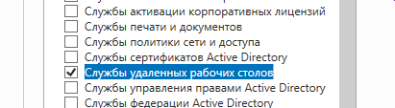

Устанавливаем следующие роли для службы (роль Посредника подключений можно не устанавливать)

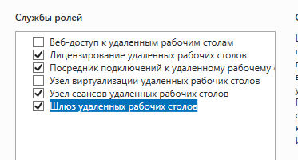

Устанавливаем службы

